体检须知 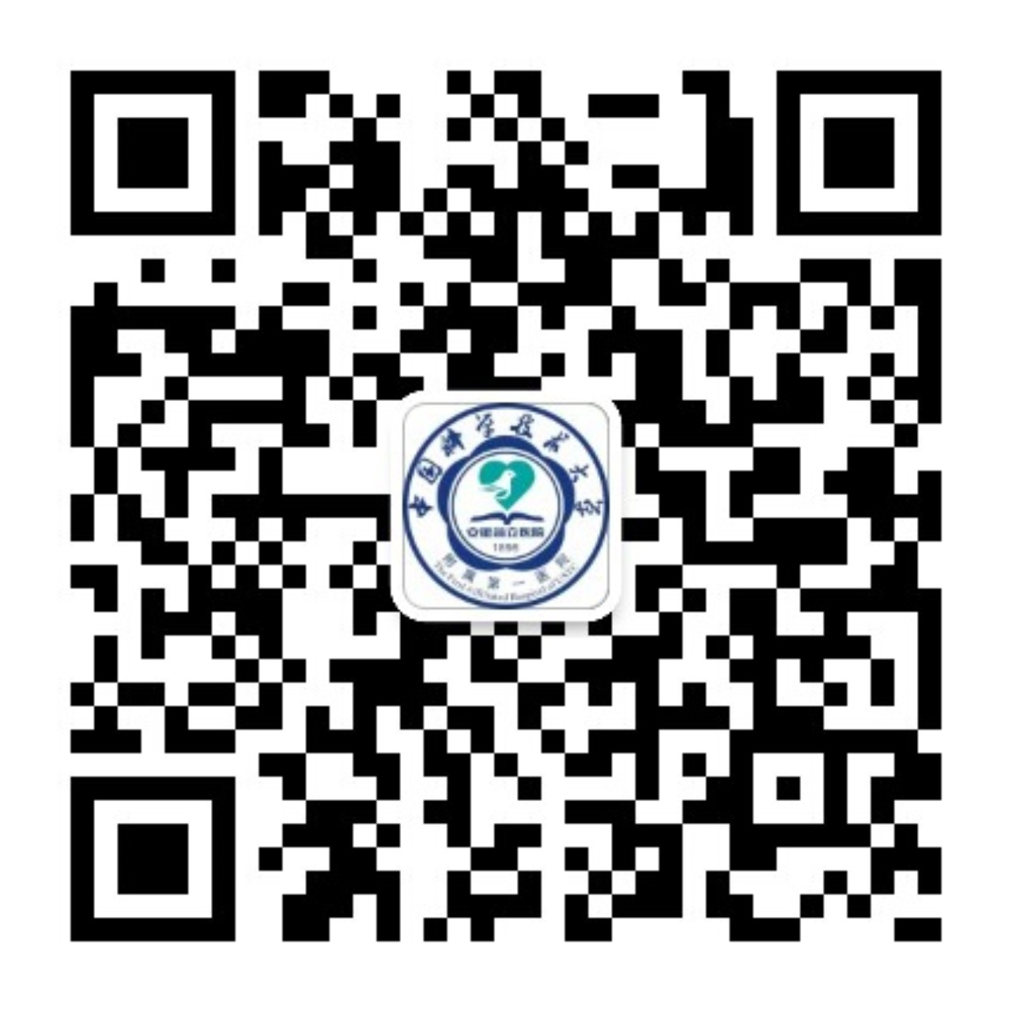
一、体检时间
通过微信公众号【安徽省立医院健康管理中心】预约
- 本次开放日期：2021年 5月6日---2021年6月30日 （法定节假日除外）
- 每周一上午8:00开放次周预约；
- 未预约上的人员请耐心等待下次开放预约日期。
体检地点：合肥市庐江路17号中国科学技术大学附属第一医院（安徽省立医院）行政楼一楼健康管理中心
三、体检流程
1.预约流程
第一步.微信添加“安徽省立医院健康管理中心”公众号；
第二步.点击健康体检-体检预约-添加体检者，完善个人信息-我要体检；
第三步.选择团体体检-选择体检日期和预约时间段-确认即可（疫情防控期间，需如实填写《检前流行病学调查表》附后，如有任意一项阳性，则无法预约体检）；
第四步.点击预约记录可查看或取消预约的日期和时间段。
提示：
- 本人不会预约的可有家人或同事帮忙通过微信公众号预约；
- 如当日不能参检，请至少提前一天取消预约（点击预约记录-点击预约的时间-点击下方取消预约-确认取消），每人仅限3次预约权限；
- .后期可通过微信公众号查询体检报告（需收到短信提醒）。
4）.离退休人员不会预约的可有子女帮助预约，或于工作日上班时间拨打电话预约62280100/62283555转804（每日名额有限）。
2.办理流程
1）严格按照预约的日期和时间段空腹持身份证至一楼大厅自助区打印体检指引单，未预约者现场一律不予办理；
2）我中心实行智能导检排号系统，根据体检指引单上的显示的：首检科室进行体检，后续按照系统分配的下一个项目进行顺序参检，直至完成所有项目；
四、检前注意事项
1.检查前3天保持正常饮食，勿酗酒；
2.检查前一日晚餐后禁食，晚12时后禁水至次日晨体检；
3.体检当天请着轻便服装，勿穿有金属扣子的内衣裤及佩戴金属饰品，夏季女性不要穿连衣裙和连裤袜，勿戴隐形眼镜；
4.患有糖尿病、高血压、心脏病、哮喘等慢性疾病的受检者，体检当日正常服药，并在检查前向医师说明病情及服用药物名称。
五、检中注意事项
1.本次不允许代检、替检等冒名顶替现象，否则引起的一切法律责任和对单位的不良影响由本人承担；
2.单位统一拟定的体检项目不得随意更换；
3.如需自费增加项目，请持体检指引单至一楼服务中心单位接待处办理；
4.检查当天待空腹（采血、上腹部B超等）等项目做完后，可凭体检项目单到餐厅就餐；
5.尿常规检查在卫生间留取，尿液标本直接送至卫生间里的标本放置处；
6.按体检项目逐科、逐项检查，勿漏检，如放弃某项体检项目，请告诉服务总台，并在体检项目单上签字，以免影响出具体检报告。
六、女性特别注意
1.做妇科检查前，请排空小便，月经期间，不宜做尿检和妇科检查，待月经结束3天后补检；
2.备孕、怀孕或可能已受孕者，请先告知工作人员，勿接受放射线（DR胸片、肺部CT、骨密度、碳14呼气试验等）、妇科检查；
3.妇科检查仅限于有性生活史女性。
七．特别说明
1.CT胶片不再统一打印发放，如需打印CT胶片请持身份证或体检报告于工作日上班时间至健康管理中心一楼服务中心单位接待处免费打印（30分钟左右出片）。
2.我中心设有检后老专家免费咨询门诊，开放时间为：正常工作日下午2:30-5:00。（需在一楼服务中心取号）
3.另外，开设10个检后免费咨询门诊，具体排班如下（需在一楼服务中心取号）：
